## 阿坝州发展和改革委员会

## 关于《阿坝县“光热+”200万千瓦项目

## 竞争优选方案》的公告

根据《国家能源局综合司关于推动光热发电规模化发展有关事项的通知》（国能综通新能〔2023〕28号）、《四川省发展改革委 四川省能源局关于印发四川省“十四五”光伏、风电资源开发若干指导意见的通知》（川发改能源 规〔2021〕181 号）、《四川省发展和改革委员会 四川省能源局关于印发四川省光伏风电资源开发管理办法的通知》（川发改能源〔2023〕512号）和《阿坝州建设国家级“水风光一体化”清洁能源基地开发实施方案（试行）》要求，现通过阿坝州公共资源交易中心进行竞争优选，依法依规、公开公平公正组织开展阿坝县“光热+”200万千瓦项目竞争优选工作。

现予以公告。

附件：阿坝县“光热+”200万千瓦项目竞争优选方案



阿坝州发展和改革委员会2025 年 1 月 16日

附件

阿坝县“光热+”200万千瓦项目

竞争优选方案

为全面贯彻落实国家、省新能源发展战略部署，落实“碳达峰碳中和”战略要求，规范有序推进光热、光伏项目开发，加快推动光热、光伏项目落地实施，切实做好阿坝州光热、光伏项目竞争优选工作，促进光热、光伏行业健康有序发展，结合省发展改革委、省能源局批复项目和我州实际，制定《阿坝县“光热+”200万千瓦项目竞争优选方案》（以下简称“方案”）。

一、工作依据

根据《国家能源局综合司关于推动光热发电规模化发展有关事项的通知》（国能综通新能〔2023〕28号）、《四川省发展和改革委员会 四川省能源局关于印发四川省光伏风电资源开发管理办法的通知》（川发改能源〔2023〕512号）、《中共四川省委关于以实现碳达峰碳中和目标为引领推动绿色低碳优势产业高质量发展的决定》（川委发〔2021〕21号）、《四川省发展和改革委员会 四川省能源局关于印发四川省“十四五”可再生能源发展规划》（川发改能源〔2022〕227号）等光伏建设管理有关规定及《阿坝州光伏资源普查及基地规划（2023年本）》《阿坝州建设国家级“水风光一体化”清洁能源基地开发实施方案（试行）》，开展阿坝州光热、光伏发电项目竞争优选工作。

二、资源情况

阿坝县“光热+”200万千瓦项目场址距阿坝县城直线距离约17公里，阿坝县气象站年平均日照小时数为2536小时，场址区工程代表年总辐射、散射辐射、法向直接辐射分别为1669.8kWh/m2、710.8kWh/m2、1727.2kWh/m2。

三、项目情况

阿坝县“光热+”200万千瓦项目主要位于阿坝县麦尔玛镇、洛尔达乡和安羌乡，为《阿坝州光伏资源普查及基地规划（2023年本）》规划场址。此次按照20万千瓦光热+180万千瓦光伏，总装机规模200万千瓦进行整体资源开发权限一次性配置，为“光伏+N”开发模式，一期实施10万千瓦光热+90万千瓦光伏，场址剩余资源根据电网接入条件适时上报实施方案，待省级相关部门同意后开发。

**（一）场址情况**

该项目分光热场址和光伏场址两个地块，暂定光热场址中心坐标：32.904051384°N，101.891368970°E，光伏场址中心坐标：32.850149810°N，101.902698528°E。场址平均海拔约3600米，项目基本信息及拐点坐标见下表。

表1 阿坝县“光热+”200万千瓦项目场址信息表

|  |  |  |  |  |  |
| --- | --- | --- | --- | --- | --- |
| 序号 | 所在  乡镇 | 项目  名称 | 海拔高程  (m) | 场址面积  (km2) | 项目容量  (MW) |
| 1 | 麦尔玛镇、麦昆乡 | 光热场址 | 3500—3800 | 20.58 | 200 |
| 2 | 麦尔玛镇、查理乡、  安羌乡 | 光伏场址1 | 3400—3800 | 71.5 | 900 |
| 3 | 麦尔玛镇、安羌乡、  洛尔达乡 | 光伏场址2 | 3400—3900 | 63.1 | 900 |

表2 阿坝县“光热+”200万千瓦项目光热场址拐点坐标表

| 序号 | 北纬 | 东经 |
| --- | --- | --- |
| 1 | 101°51′21.08″ | 32°55′43.28″ |
| 2 | 101°51′57.57″ | 32°55′49.71″ |
| 3 | 101°52′48.14″ | 32°55′42.66″ |
| 4 | 101°52′39.42″ | 32°55′16.21″ |
| 5 | 101°54′34.36″ | 32°54′51.18″ |
| 6 | 101°54′19.30″ | 32°54′30.55″ |
| 7 | 101°54′0.29″ | 32°54′16.61″ |
| 8 | 101°54′44.33″ | 32°53′51.74″ |
| 9 | 101°55′11.97″ | 32°54′45.41″ |
| 10 | 101°55′23.57″ | 32°54′35.61″ |
| 11 | 101°56′55.03″ | 32°53′12.46″ |
| 12 | 101°56′43.75″ | 32°52′33.54″ |
| 13 | 101°56′6.05″ | 32°52′26.40″ |
| 14 | 101°55′24.57″ | 32°52′50.67″ |
| 15 | 101°55′5.61″ | 32°53′6.98″ |
| 16 | 101°54′36.72″ | 32°53′29.17″ |
| 17 | 101°54′17.91″ | 32°53′42.01″ |
| 18 | 101°54′3.50″ | 32°53′57.77″ |
| 19 | 101°53′45.69″ | 32°53′55.01″ |
| 20 | 101°53′32.02″ | 32°53′53.13″ |
| 21 | 101°53′13.40″ | 32°53′48.07″ |
| 22 | 101°52′51.54″ | 32°53′55.60″ |
| 23 | 101°52′27.91″ | 32°54′9.48″ |
| 24 | 101°51′42.33″ | 32°54′25.69″ |
| 25 | 101°50′57.45″ | 32°54′41.12″ |
| 26 | 101°51′21.08″ | 32°55′43.28″ |

表3 阿坝县“光热+”200万千瓦项目光伏场址1拐点坐标表

|  |  |  |
| --- | --- | --- |
| 序号 | 北纬 | 东经 |
| 1 | 101°55′17.06″ | 32°46′45.70″ |
| 2 | 102°1′36.20″ | 32°48′35.89″ |
| 3 | 102°1′7.27″ | 32°47′3.42″ |
| 4 | 102°1′18.77″ | 32°46′18.86″ |
| 5 | 102°2′16.19″ | 32°46′44.73″ |
| 6 | 102°3′5.14″ | 32°44′58.90″ |
| 7 | 102°2′33.23″ | 32°44′10.82″ |
| 8 | 102°1′50.93″ | 32°43′14.29″ |
| 9 | 102°1′5.93″ | 32°43′32.55″ |
| 10 | 101°56′0.74″ | 32°44′38.29″ |
| 11 | 101°55′28.16″ | 32°45′33.76″ |
| 12 | 101°55′17.06″ | 32°46′45.70″ |

表4 阿坝县“光热+”200万千瓦项目光伏场址2拐点坐标表

|  |  |  |
| --- | --- | --- |
| 序号 | 北纬 | 东经 |
| 1 | 101°55′23.72″ | 32°51′3.74″ |
| 2 | 101°56′26.51″ | 32°50′57.78″ |
| 3 | 101°57′8.33″ | 32°50′4.20″ |
| 4 | 101°58′52.50″ | 32°49′45.32″ |
| 5 | 101°59′48.93″ | 32°49′29.50″ |
| 6 | 102°1′36.20″ | 32°48′35.89″ |
| 7 | 101°55′17.06″ | 32°46′45.70″ |
| 8 | 101°54′38.64″ | 32°47′38.11″ |
| 9 | 101°55′6.23″ | 32°47′59.92″ |
| 10 | 101°55′10.57″ | 32°47′57.15″ |
| 11 | 101°55′22.52″ | 32°47′57.13″ |
| 12 | 101°55′34.36″ | 32°48′5.65″ |
| 13 | 101°55′41.73″ | 32°48′16.68″ |
| 14 | 101°55′12.90″ | 32°48′32.83″ |
| 15 | 101°54′59.10″ | 32°48′23.23″ |
| 16 | 101°55′1.11″ | 32°48′4.61″ |
| 17 | 101°54′38.75″ | 32°47′41.66″ |
| 18 | 101°54′16.36″ | 32°48′13.41″ |
| 19 | 101°52′53.56″ | 32°49′1.81″ |
| 20 | 101°51′31.62″ | 32°49′21.98″ |
| 21 | 101°51′22.09″ | 32°50′18.57″ |
| 22 | 101°55′23.72″ | 32°51′3.74″ |

注：拐点坐标采用国家CGCS2000坐标系。

**（二）土地情况**

项目拐点坐标范围内土地主要为草地、未利用地，不涉及文物保护地、生态红线、限制性林地、永久基本农田、基本草原、重要矿产和地灾隐患点、自然保护区、风景名胜区、森林湿地公园、地质公园、世界自然遗产、水利基础设施、军用设施建筑、集中式饮用水水源地保护区等敏感性因素。阿坝县政府已明确具备供地条件，项目用地已纳入用地总体规划，当年建设用地由阿坝县政府解决，按规定程序办理。

**（三）送出条件**

阿坝县“光热+”200万千瓦项目场址距离红原500千伏变电站直线距离约55公里，项目拟新建220千伏线路接入红原500千伏变电站高压侧，由开发企业自建，确保项目送出。

四、竞争优选程序

竞争优选工作流程：发布公告→企业报名→资格审查→报送《竞争优选申报文件》→优选评分→优选结果公示→优选结果报审→项目法人确定。

**（一）发布公告**

项目竞争优选公告在阿坝州公共资源交易中心平台（网址：https://ggzyjy.abazhou.gov.cn）发布。

**（二）企业报名**

申报企业于2025年1月21日9:00-12:00按照附件3要求将资格审查所需资料提交至阿坝县“光热+”200万千瓦项目竞争优选工作组（成都市二环路西三段九寨沟饭店4楼），过时不再受理。

**（三）资格审查**

阿坝县“光热+”200万千瓦项目竞争优选工作组对申报企业资质、业绩、资产状况、信用情况等进行审查，审查结果于2025年1月22日前通过阿坝州公共资源交易中心平台进行公告。通过资格审查的企业在2025年1月24日前缴纳申报保证金，2025年1月26日9:00-12:00在阿坝县“光热+”200万千瓦项目竞争优选工作组（成都市二环路西三段九寨沟饭店4楼）凭申报保证金银行回执单或银行保函领取《阿坝县“光热+”200万千瓦项目竞争优选通知书》。未按时缴纳申报保证金或者未领取《阿坝县“光热+”200万千瓦项目竞争优选通知书》的企业视为自动放弃此次竞争优选。进入竞争优选阶段的企业不少于3家，若少于3家该项目停止竞争优选工作。

**（四）报送《竞争优选申报文件》**

进入优选阶段的申报企业根据竞争优选公告到项目所在地开展实地踏勘工作，并根据实地踏勘情况和相关要求编制《竞争优选申报文件》，申报文件需密封并在封面、骑缝处加盖申报企业公章，按《阿坝县“光热+”200万千瓦项目竞争优选通知书》要求于2025年2月17日9:00-12:00递交至优选现场（成都市二环路西三段九寨沟饭店4楼），并提交申报保证金缴纳凭据原件及复印件。未按规定时间节点报送《竞争优选申报文件》的，视为自动放弃。

**（五）优选评分**

阿坝县“光热+”200万千瓦项目竞争优选工作组按照《阿坝县“光热+”200万千瓦项目法人综合评价评分细则》，对申报企业提供的《竞争优选申报文件》进行评审评分。

**（六）优选结果公示**

在阿坝州公共资源交易中心平台对评审评分结果进行公示，公示3个工作日，公示期间，若有异议的，需以实名书面写明事实、依据、理由。若异议成立，按程序报送州委、州政府同意后重新启动该项目竞争优选工作。公示无异议后，得分第一的申报企业为“建议项目法人”。

**（七）优选结果报审**

阿坝州人民政府将优选项目法人建议、项目实施方案，以及建议项目法人与地方初步达成的《开发协议（送审稿）》按程序报四川省发展和改革委员会、四川省能源局审核。

**（八）项目法人确定**

根据省发展改革委、省能源局审核确认建议项目法人和项目实施方案，报省政府备案后，按程序经州政府审定同意后，由阿坝县与项目法人签订开发协议，授予开发权。

五、优选法人评价因素

**（一）企业能力（满分30分）**

财务状况10分；业绩水平10分；诚信履约10分。

**（二）技术方案（满分40分）**

总体技术方案（包含光热技术方案、光伏技术方案及送出方案）科学合理性10分；镜场面积5分；镜场布置5分；储热时长5分；供暖保障5分；环保水保5分；安全生产及防灾减灾5分。

**（三）社会效益：（满分30分）**

民生帮扶15分；地方经济发展15分。

六、相关要求

**（一）建设要求**

**1.符合国家规范。**符合国家、省关于光热、光伏项目建设技术标准要求。

**2.符合环水保要求。**开发企业应严格按照行业主管部门批复的环保水保方案，建设项目中防治污染的设施应当与主体工程同时设计、同时施工、同时投产使用（以下简称“三同时”），加强环保水保措施，及时开展生态环境修复，防止水土流失和环境破坏。

**3.符合安全生产要求。**开发企业须严格执行安全生产“三同时”制度，健全管理制度，落实主体责任，加强隐患排查，制定应急预案，确保项目安全。

**4.符合高原实际。**以集约用地为原则，采用适合高原寒冷地区的集成方案，提高电站系统效率和降低投资成本。开发企业根据高原地形、地质条件开展项目总体设计，采用技术先进、节能环保、适合当地环境的光热系统设备、光伏组件，光伏板最低处距离地面不得低于2米。

**5.符合草场保护要求。**充分考虑生态环保和自然环境的适应性，努力把工程设计和施工对环境的不利影响减至最低限度，坚持做到环保设施与工程建设“三同时”。

**（二）建设进度**

1.项目开发主体候选人被授予项目投资、建设和运营资格后，作为项目开发企业，按照本项目开发要求，在3个月内到四川省能源局备案，12个月内当期全容量并网发电（不可抗力因素除外），同时，在3个月内按程序签订开发协议。

2.项目法人确认后在3个月内未完成备案的，由阿坝州政府无条件收回该企业项目开发权（不可抗力因素除外）。报经省能源局备案同意后，由该项目排名次之的申报企业替补开发该项目。

3.项目备案后3个月内未开工建设的，由阿坝州政府无条件收回该企业项目开发权（不可抗力因素除外）。报经省能源局备案同意后，由该项目排名次之的申报企业替补开发该项目。

4.因项目法人原因未按期全容量并网发电、擅自变更建设内容、违规转让项目开发权、不按照《竞争优选申报文件》履行相应责任义务的，由阿坝州政府无条件收回该企业项目开发权（不可抗力因素除外），报经省能源局备案同意后，由该项目排名次之的申报企业替补开发该项目，同时，对该项目法人纳入不良信用记录，五年内不得参与阿坝州清洁能源项目开发。

**（三）申报履约**

1.通过资格审查的企业缴纳申报保证金，该项目申报保证金为贰仟万元整，以现金或银行保函方式缴纳。该保证金转入阿坝州政府指定专用账户，根据国家有关法律法规要求，任何人不得擅自使用，综合评价工作结束并确认投资企业后5个工作日内返还各申报单位，申报保证金不计利息。

2.项目履约保证金以现金方式按项目投资概算10%的标准缴纳，由中标企业在优选结果报省政府报备后20个工作日内将保证金转入阿坝藏族羌族自治州政府指定专用账户（该保证金应按国家有关法律法规要求，任何单方面不得擅自使用）。项目自开发协议签订后按要求完成备案，返还履约保证金的20%；项目自开发协议签订后按要求开工建设，返还履约保证金的60%；项目自开发协议签订后，按要求全部容量并网并通过验收，返还履约保证金的20%。如因开发企业自身原因，未按要求完成相关工作，按有关法律法规处理。

七、相关事宜

**（一）电价**

项目上网电价按照并网当年国家、省上网电价有关政策执行。

**（二）公共设施**

场外道路、临水、临电等公共设施由投资企业自建，当地政府配合相关工作开展。

**（三）企地合作**

中标企业须就新项目在开发项目所在地注册新的法人公司，鼓励中标企业与州、县属企业按市场化原则合资合作开发项目。鼓励项目法人在阿坝州内融资、投保参保，并优先使用当地劳务用工。

八、其他

**（一）实地踏勘联系人及电话**

1.联系人及方式：丁龙斌，18608379605、15108178383

**（二）投标联系人及监督电话**

1.联系人及方式：药冬冬，17345539666、15108169450

2.监督电话：0837-2825601

（三）专用账户

1.申报保证金

户名：阿坝藏族羌族自治州财政局

开户行：中国农业银行马尔康市支行

账号：22603401040028715

行号：103679060340

2.履约保证金

户名：阿坝藏族羌族自治州财政局

开户行：中国农业银行马尔康市支行

账号：22603401040028715

行号：103679060340

**所有参与资格审查及优选评分企业在缴纳申报保证金、履约**

**保证金时，需清晰注明“□企业阿坝县“光热+”200万千瓦项**

**目申报保证金或履约保证金”。**

附件： 1.阿坝县人民政府关于阿坝县“光热+”项目竞争优选承诺的函

2.申报企业须具备的条件

3.资格审查文件装订格式

4.申报承诺函

5.申报文件封面格式

6.申报资料装订格式

7.申报资料编制要求

附件1

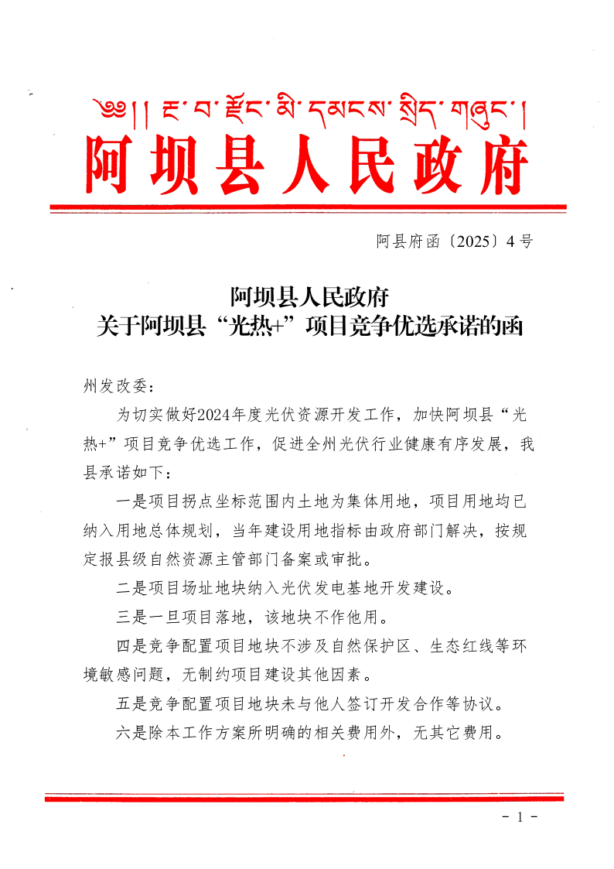

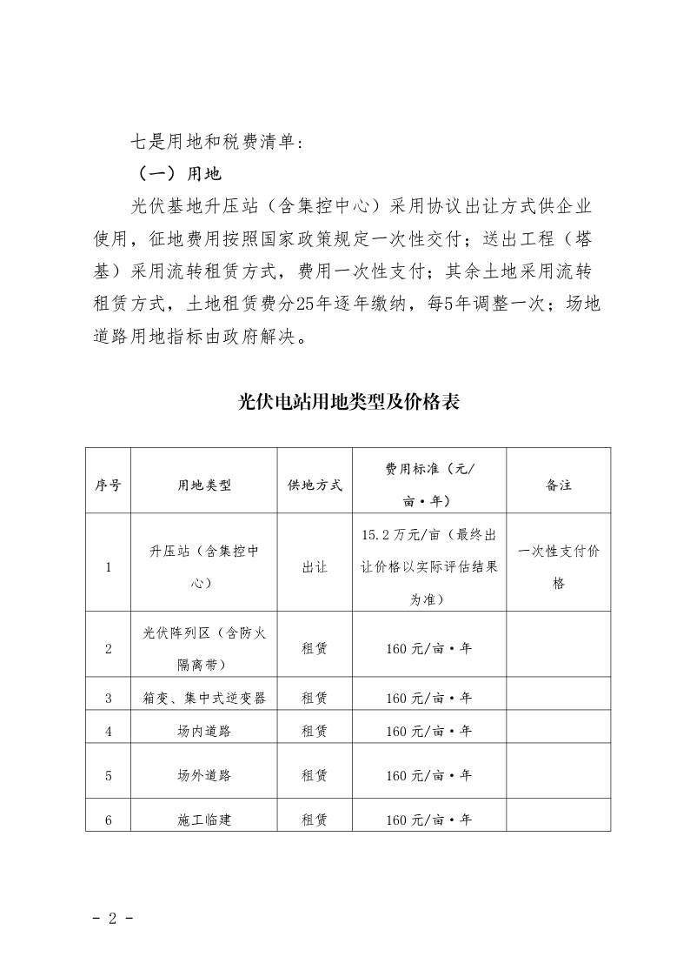

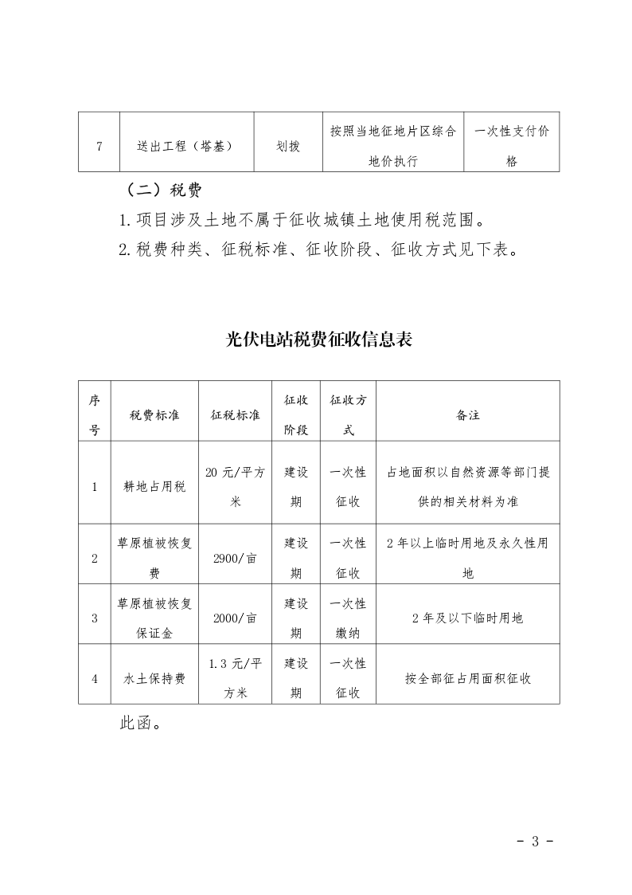



附件2

申报企业须具备的条件

一、申报企业应为独立法人，未有市（州）级及以上不良信用记录，或未受到相关行政处罚，未被国家企业信用信息公示系统（www.gsxt.gov.cn）列入严重违法失信企业名单。

二、本次竞争优选工作中，需以法人身份参与申报，一个企业集团只能以一个投资主体进行申报。一个企业集团若以其下级公司参与申报的，该下级公司应取得企业集团最高级别母公司的书面申报授权（集团授权范围仅限于参与本次“光热+”项目法人优选工作），以证明其申报身份的唯一性。对不同投资主体是否属于一个企业集团的认定，以《中华人民共和国公司法》对“控股股东”和“实际控制人”的规定及中国证监会《上市公司收购管理办法》关于“上市公司控制权”的解释为依据。

三、法定代表人为同一人或者存在控股、管理关系的不同企业，不得参与本项目申报。

四、本次竞争优选接受联合体方式申报。

五、申报企业没有处于被责令停业、申报资格被暂停或取消等状态。

附件3

资格审查文件装订格式

一、申报单位基本信息

（一）若为企业法人的，提供统一社会信用代码营业执照；

（二）若为事业法人的，提供统一社会信用代码法人登记证书；

（三）若为自然人的，提供身份证明材料。

二、取得集团最高级别母公司授权书

三、法定代表人身份证明及授权委托书

四、申报企业未被列入企业经营异常名录和严重违法失信企业名单（黑名单）、五年内无相关行政处罚信息记录的证明材料。

（一）国家企业信用信息公示系统（www.gsxt.gov.cn）查询记录截图；

（二）提供五年内未有市（州）及以上开发建设、设备供应等方面不良信用记录，以及在经营活动中未有重大违法记录的承诺函。

五、申报承诺函（见附件4）

附件4

申报承诺函

致阿坝藏族羌族自治州发展和改革委员会：

一、本企业已认真研究《国家能源局综合司关于推动光热发电规模化发展有关事项的通知》（国能综通新能〔2023〕28号）、《四川省发展和改革委员会 四川省能源局关于印发四川省光伏风电资源开发管理办法的通知》（川发改能源〔2023〕512号）、四川省发展改革委四川省能源局《关于印发四川省“十四五”光伏、风电资源开发若干指导意见的通知》（川发改能源规〔2021〕181号）、《四川省“十四五”可再生能源发展规划》（川发改能源〔2022〕227号）等光伏建设管理有关规定和《阿坝州光伏资源普查及基地规划（2023年本）》及《阿坝县“光热+”200万千瓦项目竞争优选方案》工作要求，完全理解并同意上述文件的解释权归四川省发展改革委、四川省能源局和阿坝州发展改革委，同意按照要求提交申报材料并履行承诺的各项内容。如未落实承诺，服从四川省发展改革委、四川省能源局和阿坝州发展改革委采用的信用体系和处罚措施。

二、在此声明并保证：提交的资料文件及承诺信息全部真实、合法、正确、有效。

三、在此声明并保证：本企业无不诚信行为，未受到行政处罚，不在全国失信企业名单中。

四、在此声明并保证：本项目将严格按照国家及行业相关技术标准和申报资料中关键技术指标按时进行工程建设，执行项目申报技术指标及电价，如逾期未全容量并网发电，按照本方案要求执行。

五、在此声明并保证：严格落实竞争优选申报文件中民生帮扶和地方经济发展各项措施。

六、在此声明并保证：本企业取得成交资格后，项目法人及股权结构（包括但不限于实际控制人变更）在项目竣工验收前，不变更、不转让、不拍卖（司法拍卖除外）或采取其他方式变更项目法人及股权结构（包括但不限于实际控制人变更）。承诺自违规交易发生之日起，企业及项目法人纳入不良信用记录，五年内不得参与阿坝州清洁能源项目开发。在项目竣工后，如发生变更、转让、拍卖（司法拍卖除外），在项目优选工作中，承诺实施的民生帮扶和地方经济发展各项措施，应列入相关协议中。

七、在此声明并保证：如申报资料存在虚假内容或违反承诺内容，同意承担取消本次项目资格、纳入国家信用体系失信名单、本企业及其集团所属其他企业五年内不得参与阿坝州清洁能源项目建设等后果。

申报人名称： （盖章）

年 月 日

附件5

阿坝县“光热+”200万千瓦项目

申

报

文

件

（封面）

申报企业（加盖公章）：

法定代表人或授权代表人：

日期：

附件6

申报资料装订格式

项目申报文件装订成册，一式5份（纸质版正本1份、副本3份，电子版U盘1份），需密封加盖封面章、骑缝章。

装订要求：申报文件应编制目录，并标明页码，正本目录后的正文部分（包括附件）页码应连续，并由法定代表人或授权代表骑缝签字（包括日期、共计页数），副本可采用盖法定代表人或授权代表签名印章代替法定代表人或授权代表签字，亦可采用正本复印件。内容按以下目录顺序排序。

一、申报承诺函（格式详见附件4）；

二、申报企业集团中最高级别母公司签字盖章后的书面授权；

三、申报企业统一社会信用代码复印件或扫描件，需加盖公章；

四、申报企业法定代表人基本情况（包括：姓名、性别、年龄、职务及身份证复印件）；

五、申报企业授权代表基本情况（包括：姓名、性别、年龄、职务及身份证复印件）及授权委托书；

六、申报企业编制的申报文件，包括：企业能力、技术方案和社会效益等方面相应佐证资料。

附件7

申报文件编制要求

一、企业能力方面

1.申报企业提供企业集团最高级别母公司的书面授权书或其他证明材料。

2.申报企业（或集团母公司）提供总资产、资产负债率相关证明材料并加盖公章，提供最近三个年度的审计报告或经审计的财务报表并加盖公章。

3.提供项目资金筹措佐证，如资金筹措计划、融资方案、金融机构承诺函等。

4.申报企业（或集团母公司）国内清洁能源开发规模相关佐证材料。提供截至2024年12月31日，国内已开发清洁能源权益装机容量，包括电力业务许可证（发电类）、购售电合同、并网调度协议、项目核准文件和备案表等证明材料并加盖公章。

5.申报企业均需提供“国家企业信用信息公示系统”“信用中国”网站及各级信用信息共享平台无违法违规的查询记录。

二、技术方案方面

1.申报企业提供总体技术方案，包含光热技术方案、光伏技术方案及送出方案，应明确镜场面积、镜场布置、储热时长等各项光热技术方案。技术方案包括各项设备选型、技术参数等，由编制单位和申报主体加盖公章。

三、社会效益方面

1.申报企业提供民生帮扶和地方经济发展各项措施、承诺及相关证明性文件。